**Фоторепортаж об участии в конкурсе**

**«Мой двор-самый красивый»**

**в МАДОУ «Детский сад «Радуга»**

Цель: создание индивидуальной модели озеленения и благоустройства территории детского сада с учётом нового подхода к цветочно – декоративному оформлению с использованием бросового материала.

Задачи:

* Формировать у каждого участника педагогического процесса внутреннюю потребность в защите и приумножении природных богатств, создании и поддержании прекрасного вокруг себя;
* Прививать навыки осознанного экологически целесообразного поведения в природе, общения с окружающим миром;
* Развивать творческий интерес всех участников образовательного процесса к практической деятельности в области ландшафтного дизайна, эстетического и эмоционального отношения к природе;
* Обучить дошкольников практическим способам и методам благоустройства территории;
* Воспитывать гордость и уважение  к родному уголку г. Усолья.
* Активно пропагандировать природоохранные знания среди воспитанников,  персонала, родителей и гостей дошкольного учреждения.

Участники: воспитатели, родители, дети.

Облагораживание своего участка, клумбы своими руками это увлекательно и интересно. Для этого необходимо приложить много усилий, но оно того стоит, поскольку речь идет о наших детях-нашем будущем. Ведь красиво оформленная площадка увлекает детей к играм-основу развития малышей. Мы, дошкольное учреждение «Детский сад «Радуга» приняли активное участие в конкурсе «Мой двор-самый красивый!» при поддержке ПАО «Уралкалий» и АО «УХК» Уралхим. За свою активность получили благодарственное письмо, сертификат на одну тысячу рублей для приобретение садоводческих предметов, и инвентарь для садово-огородных идеи.

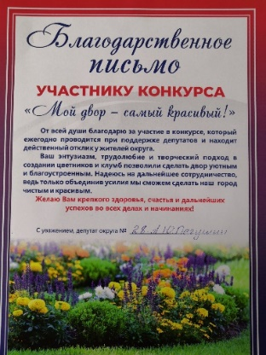 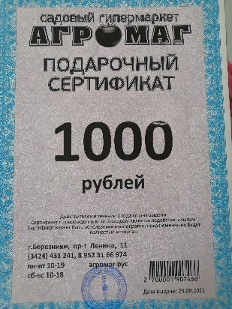 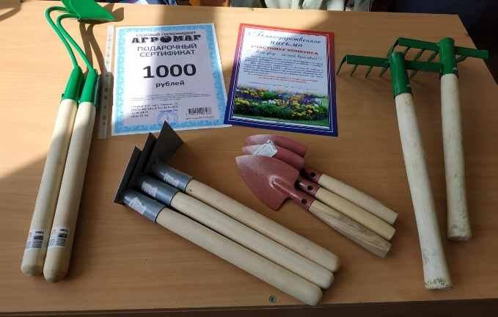

Вместе с родителями мы актвино работали над формлением цветочных клумб в 1 этапе.

Группа №1, воспитатель Лопатина Любовь Борисовна

Группа №2, воспитатель Басова Светлана Васильевна и ее помошники семьи Точанова Таисья Николаевна, Батрединова Ольга Владимировна.

Группа №3, воспитатель Кожина Галина Владимировна и активные помошники семьи: *Лютц Татьяна Владимировна и Илья Сергеевич,*

*Кокшарова Елена Александровна*

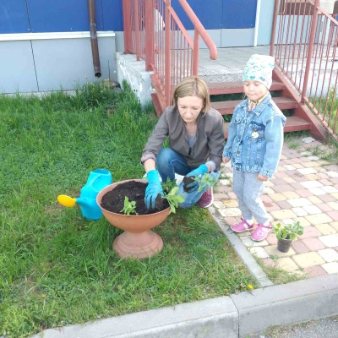 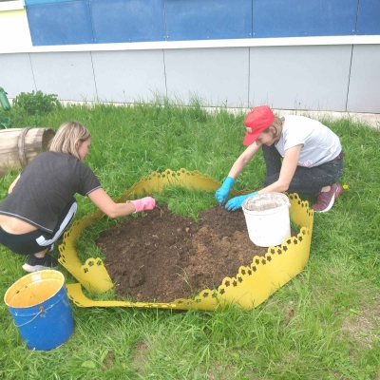

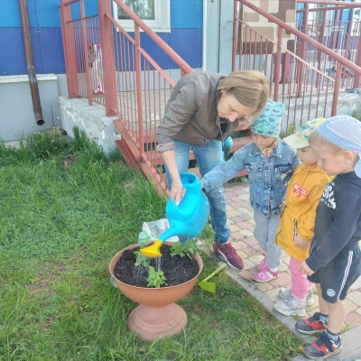 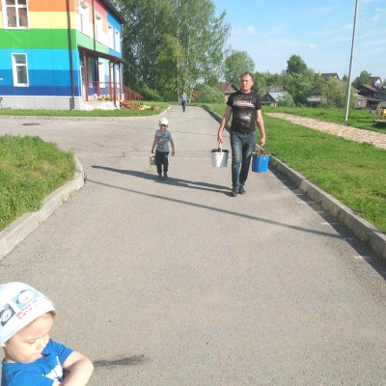

Группа №4, воспитатель Кокшарова Валентина Николаевна, Воробьева Алевтина Владимировна

Группа №5, воспитатель Петухова Елена Александровна и *семья Шкатулины во главе папы Виталия Николаевича*

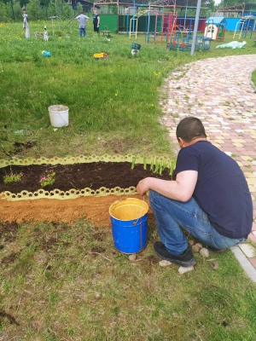

Группа №6, Стан Наталья Львовна, Родионова Светлана Александровна

Группа №7, воспитатель Щукина Марина Аркадьевна

Группа №8, воспитатель Ковина Елена Ивановна,

Лунегова Нина Анатольевна

Группа №10, воспитатель Вавалина Викория Владимировна

Группа №11, воспитатели Швецова Ольга Юрьевна, Чезганова Валентина Борисовна и самые значимые семьи -помошники: Куртаметова Анна Юрьевна, Вараксины Илья Александрович и Анна Петровна, Шалагины Евгений Владимирович и Кристина Павловна, Кукшинов Сергей Владимирович, Мальцева Кристина Викторовна.

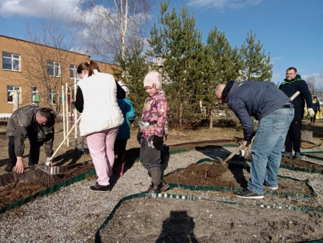 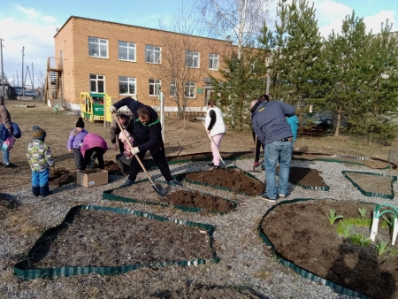

И такая красота на 2 -м этапе

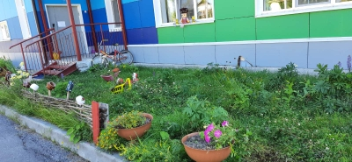

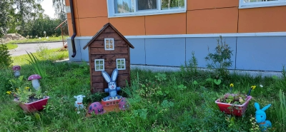

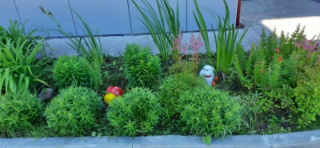

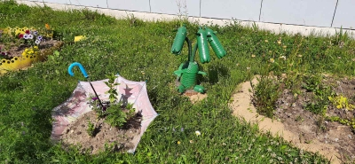

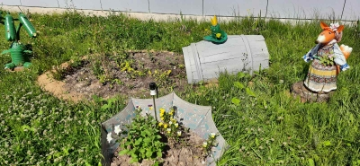

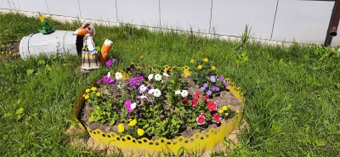

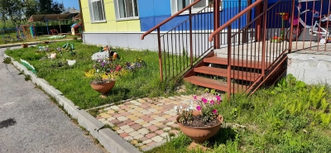

**Детки в садике живут, здесь играют и поют.**

**Здесь друзей себе находят, на прогулку с ними ходят.**

**Вместе спорят и мечтают, незаметно подрастают.**

**Детский сад-второй наш дом, как тепло, уютно в нем.**

**Огромное спасибо Вам наши родители-активные помошники!!!**

**Вместе мы сила, красота, доброта и прекраснейшее поколение.**

**Награды в скорем времени будут у Вас.**